

**Španělský jazyk 3. ročník**

Rozvoj demokratického vzdělávání na HŠ Vršovická

reg. č. CZ.07.4.68/0.0/0.0/19_068/0001418



Obsah

1 Vazba na ŠVP 3

1.1 Současný stav 4

1.2 Inovace 5

2 Učební osnovy 6

3 Výukové materiály 7

3.1 LOS MAYAS EN YUCATÁN 8

3.2 COMERCIO JUSTO 18

3.3 LA TIERRA, LUGAR DONDE QUIERO VIVIR 28

3.4 SUBIMOS A MACHU PICCHU 39

Seznam použitých zdrojů: 46

# Vazba na ŠVP

**Charakteristika tématu**

Výchova k demokratickému občanství se zaměřuje na vytváření a upevňování takových postojů a hodnotové orientace žáků, které jsou potřebné pro fungování a zdokonalování demokracie. Nejde však pouze o postoje, hodnoty a jejich preference, ale také o budování občanské gramotnosti žáků, tj. osvojení si faktické, věcné a normativní stránky jednání odpovědného aktivního občana.

## Současný stav

**Výchova demokratického občana**

**Charakteristika průřezového tématu**

Výchova k demokratickému občanství se zaměřuje na vytváření a upevňování takových postojů a hodnotové orientace žáků, které jsou potřebné pro fungování a zdokonalování demokracie. Nejde však pouze o postoje, hodnoty a jejich preference, ale také o budování občanské gramotnosti žáků, tj. osvojení si faktické, věcné a normativní stránky jednání odpovědného aktivního občana.

Výchova k demokratickému občanství se netýká jen společenskovědní oblasti vzdělávání, v níž se nejvíce realizuje, ale prostupuje celým vzděláváním a nezbytnou podmínkou její realizace je také demokratické klima školy, otevřené k rodičům a k širší občanské komunitě v místě školy.

***Přínos tématu k naplňování cílů rámcového vzdělávacího programu***

K odpovědnému a demokratickému občanství je třeba mít dostatečně rozvinuté klíčové kompetence (komunikativní kompetence, personální a sociální kompetence, kompetence k řešení problémů a k práci s informacemi,…), proto je jejich rozvíjení při výchově k demokratickému občanství velmi významné.

***Kromě toho jsou žáci vedeni k tomu, aby:***

− měli vhodnou míru sebevědomí, sebeodpovědnosti a schopnost morálního úsudku;

− byli připraveni si klást základní existenční otázky a hledat na ně odpovědi a řešení;

− hledali kompromisy mezi osobní svobodou a sociální odpovědností a byli kriticky

tolerantní;

− byli schopni odolávat myšlenkové manipulaci;

− dovedli se orientovat v mediálních obsazích, kriticky je hodnotit a optimálně využívat masová média pro své různé potřeby;

− dovedli jednat s lidmi, diskutovat o citlivých nebo kontroverzních otázkách, hledat

kompromisní řešení;

− byli ochotni se angažovat nejen pro vlastní prospěch, ale i pro veřejné zájmy a ve prospěch lidí v jiných zemích a na jiných kontinentech;

− vážili si materiálních a duchovních hodnot, dobrého životního prostředí a snažili se je chránit a zachovat pro budoucí generace.

***Obsah tématu a jeho realizace***

Výchova k odpovědnému a aktivnímu občanství v demokratické společnosti zahrnuje vědomosti a dovednosti z těchto oblastí:

− osobnost a její rozvoj;

− komunikace, vyjednávání, řešení konfliktů;

− společnost – jednotlivec a společenské skupiny, kultura, náboženství;

− historický vývoj (především v 19. a 20. století);

− stát, politický systém, politika, soudobý svět;

− masová média;

− morálka, svoboda, odpovědnost, tolerance, solidarita;

− potřebné právní minimum pro soukromý a občanský život.

## Inovace

Při realizaci projektu se chceme zaměřit především na tato témata:

− **ve vytvoření demokratického klimatu školy** (např. dobré přátelské vztahy mezi učiteli a žáky a mezi žáky navzájem);

− v náležitém rozvržení prvků průřezového tématu do jednotlivých částí školního vzdělávacího programu včetně plánované činnosti žáků mimo vyučování;

− v cílevědomém úsilí o dobré **znalosti a dovednosti žáků**, které jsou nezbytně potřebné pro informované a odpovědné občanské a jiné rozhodování a jednání; tyto vědomosti a dovednosti budou žáci nejvíce získávat ve vyučovacích předmětech zaměřených na jazyky, výchovu k občanství, ekonomické předměty a společenskovědní vzdělávání, tedy např. v občanské nauce, v základech společenských věd nebo v dějepisu;

− **v promyšleném a funkčním používání strategií výuky**, např. používání aktivizujících metod a forem práce ve výuce, jako je problémové a projektové učení, kooperativní učení, různé diskusní a simulační metody, metody směřující k rozvoji prosociálního chování, k rozvoji funkční gramotnosti žáků (tj. schopnost číst textový materiál s porozuměním, interpretovat jej, hodnotit a používat pro různé účely) atp.;

− v realizaci mediální výchovy.

# Učební osnovy

|  |  |  |
| --- | --- | --- |
| **Učivo** | **ŠVP výstupy** | **Inovace** |
| Životní prostředí, flora a fauna  Zvyky a tradice – nejznámější tradice španělské jazykové oblasti  Služby a nákupy  Témata spojená s dětstvím, základní životní události, události veřejného života  Reálie Latinské Ameriky – turistické destinace, slavné osobnosti, předkolumbovské civilizace (výběr) | Žák:  - ovládá slovní zásobu k daným tématům a základní odbornou slovní zásobu ze svého studijního oboru  - čte s porozuměním věcně i jazykově přiměřené texty, orientuje se v textu, najde hlavní a vedlejší myšlenky, odhaduje význam neznámých výrazů podle kontextu  - pracuje se slovníky, sdělovacími prostředky  - vyjadřuje se ústně i písemně k probíraným tématům  - domluví se v běžných situacích, získá a podá informace  - má základní znalosti reálií španělsky mluvících zemí, orientuje se ve společensko-kulturních zvyklostech dané oblasti a je schopen je porovnat s poznatky o České republice | Žák:  - vnímá naléhavost problematiky trvale udržitelného rozvoje společnosti  - má upevněny zásady ekologického jednání  - zná program Evropské komise na ochranu klimatu a životního prostředí LIFE  - je obeznámen s národností rozmanitostí Mexika a současnou situací mayského etnika  - rozumí pojmům majorita / minorita z různých úhlů pohledu  - zná základní principy systému spravedlivého obchodu fairtrade  -uvědomuje si nutnost solidárního přístupu států vyspělého světa  - zná program ochrany světového dědictví UNESCO, Machu Picchu  - uvědomuje si význam poznání jiných kultur a národů pro osobnostní rozvoj  - dokáže posoudit různé aspekty cestování vč. důsledků pro lokální společnost |

# Výukové materiály

**Obecné pojetí**

Výběr témat, která slouží jako prostředek k naplnění cíle tohoto projektu, přímo navazují na témata probíraná dle ŠVP. Žáci v rámci výuky španělského jazyka získávají také základní povědomí o kulturních, společenských, politických či geografických reáliích hispanoamerického prostoru. Většina témat využitých k rozvoji demokratického myšlení žáků tedy rozšiřuje toto povědomí s důrazem na uvědomění a nasměrování postojů v souladu s osobnostním rozvojem vedoucímu k občansky odpovědnému a informovanému rozhodování či jednání.

V rámci výuky reálií je běžné, že se i u vyšších ročníků přechází do českého jazyka pro lepší přiblížení a detailnější vysvětlení určitého společensko-kulturního jevu. Lapidárně řečeno i ve výuce cizího jazyka tak vzniká prostor pro „povídání“ či diskutování o obecných a šíře zaměřených tématech. Zde se tedy logicky nabízí možnost k naplnění vytýčeného cíle projektu na rozvoj demokratického myšlení.

Nicméně tematické včlenění vycházející z reálií španělsky mluvících zemí není stoprocentní. V souladu se školním vzdělávacím plánem pro třetí ročník je jedno téma také zaměřeno na rovinu udržitelného rozvoje společnosti související s ochranou životního prostředí. Zde se dostává do centra pozornosti odpovědně a racionálně vedený způsob každodenního života žáků.

Metody práce jsou obecně vybírány s důrazem na komunikativní činnosti v rámci skupinové práce. Je zcela upozaděn kompetitivní element. Činnosti jsou spíš fragmentovány, kdy po se po dokončení celé aktivity spojí ve smysluplný celek. Formativní složka rozvíjející osobnostní a komunikační kompetence žáka není prvoplánová, ale spíš sekundárně skrytá. Aktivity jsou různorodé a nejednou se využívá prvek skupinové práce.

**Učivo**

## LOS MAYAS EN YUCATÁN

**Vazba na ŠVP:**

Etnická situace na poloostrově Yucatán

Mayové – majorita či minorita

Aktuální postavení mayského národa

**Organizační formy a metody práce:**

Aktivita bezprostředně navazuje na text v učebnici, kde jsou žáci seznamování s atraktivní a turisticky hojně navštěvovanou oblastí poloostrova Yucatán. Je zde představena tato známá mexická destinace z různých aspektů a v rámci tohoto textu se odkazuje také na přítomnost předkolumbovské civilizace Mayů: Zmiňují se nejen historické památky dochované až do současnosti, ale také určité prvky z historie a kultury mayského impéria.

Žáky uvedeme do tématu tím, že si zopakujeme, co jsme se o této civilizaci již dozvěděli. Znovu se vrátíme ke geografickému vymezení. K předmětu aktivity se dostaneme prostou aktivizační otázkou:

„A jak si myslíte, že vypadá situace tohoto slavného národa v současnosti?

Některé z postřehů studentů zapíšeme na tabuli. Lze předpokládat, že v rámci brainstormingových reakcí se objeví slovo minorita, na což navážeme při vymezování tohoto pojmu. Pokud žáci sami nezmíní minoritní postavení tohoto indiánského etnika, zprostředkujeme jim tento poznatek přímo.

Na tabuli napíšeme pojmy LA MAYORÍA x LA MINORÍA a požádáme žáky, aby se je pokusili vysvětlit ve španělštině. Poté vyzveme žáky, aby vytvořili několik příkladů/vět ve španělštině na použití slov la mayoría/la minoría v různých úrovních:

1. El nivel de la clase….. Zde musí žáci přemýšlet o způsobech většinového a menšinového chování v rámci úzké komunity.
2. El nivel de la ciudad….. V tomto případě žáci reflektují modely chování v kontextu fungování a existence lidí v municipalitě.
3. El nivel de la sociedad…. Tady už se dostáváme k uvažování v nejširším kontextu, a tím se přibližujeme k náplni tématu výchovy demokratického občana.

Žáci dostanou krátký časový prostor pro vytvoření několika vět ke každé z úrovní, které si následně přečteme a krátce prodiskutujeme. V průběhu této aktivity motivujeme žáky k uvědomění si rozlišného chování v rámci určité skupiny lidí od elementárního třídního kolektivu až po komplexní rozměr celé společnosti.

Nyní rozdáme žákům pracovní list. V úvodu je několik otázek souvisejících s videem. Ty si přečteme a přeložíme. Poté pustíme krátké video, které představuje současnou situaci mayského národa na Yucatánu. Seznámí je okrajově s některými historickými památkami, nicméně hovoří především o tristní chudobě a životu na okraji společnosti. Při rozhovorech s mayskými obyvateli uvidí charakteristický somatotyp tohoto etnika s odkazem na jejich původní jazyk a tradiční způsob obživy v zemědělství nebo řemeslech. Žáky upozorníme, že se jedná o původní spot, a tudíž není cílem, aby všemu rozuměli, ale snažili se zachytit odpovědi.

Po zhlédnutí videa si společně zodpovíme otázky. Nicméně pokud studenti nezachytili kompletní informaci, klidně necháme některé otázky nezodpovězeny, neboť stejná témata jsou obsahem druhé části pracovního listu.

V následujícím kroku dáme žákům prostor seznámit se s krátkými texty v další části pracovního listu. Tučně vyznačenou slovní zásobu přeloží buď dedukcí z kontextu, nebo spoluprací se spolužáky v nejbližším okolí, případně můžeme nechat slovíčka vyhledat na internetu. Pokud máme ověřeno, že žáci obsah krátkých textů chápou, vyzveme je, aby dokončili sumarizační větu, která shrnuje obsah každého z textů. Opět si společně některé z vět přečteme.

Na ukončení činnosti s pracovním listem navážeme krátkou debatou. Vyzveme žáky k diskusi, kterou se snažíme řídit návodnými otázkami tak, abychom u nich vzbudili zájem o multikulturní vnímání světa, respekt k etnickým odlišnostem a současně upozornili na složité postavení minority, která je paradoxně v tomto lokálním kontextu majoritou.

V závěru hodiny zadáme žákům domácí úkol, ve kterém v souvislém textu na minimálně 150 slov sepíší vše, co se o mayské kultuře a národu dozvěděli. Pro zpracování údajů z historie je odkážeme na text v učebnici a pro aktuální kontext využijí pracovní list z hodiny – viz zadání na konci materiálu pro žáky.

**Pomůcky:**

Metodický list s instrukcemi pro učitele v tištěné i elektronické podobě pro snadný přístup k odkazu videa.

Pracovní list pro žáka včetně zadání domácího úkolu.

**Cíl:**

Žák chápe pojmy majorita a minorita z různých úhlů pohledu a to jak v rozměru každodennosti, tak i v širším celospolečenském kontextu.

Žák je obeznámen s etnickou pestrostí Mexika i aktuální situací jednoho z předkolumbovských národů.

Žák je motivován k respektu ke kulturním a etnickým odlišnostem.

**Motivace**:

Znalost obrovské národností rozmanitosti Mexika žáka motivuje k hlubšímu vnímání společnosti, která je ve svém důsledku bohatší, než se na první pohled zdá. Pojem národ se zde fragmentuje do velkého množství jednotlivých etnik, které se následně opět složí do pestré mozaiky obyvatel jednoho státu. Žák tedy získává paralelu Spojených států mexických s národnostně bohatou společností a společnému soužití příslušníků jednotlivých států v rámci Evropy.

**METODICKÝ LIST UČITELE:**

*Zadejte otázky, kterými navážete na hodinu věnovanou VOCES LATINOS Unidad 1.*

¿Qué ya sabemos de la civilización maya?

¿Dónde se sitúan lugares con ruinas u otros monumentos mayas?

*Uveďte nové téma následující otázkou:*

¿Qué pensáis sobre la situación actual de este pueblo?

Pokud žáci na otázku nezareagují nějakým vlastní nápadem, napíšeme na tabuli slovíčka la mayoría x la minoría. V případě, že z předcházející diskuse vzejde zmínka o minoritním postavení etnika, rovněž toto slovo napíšeme na tabuli společně se slovem opačného významu.

Žáky vyzvěte, aby se pokusili slova vydefinovat ve španělštině. Následně se zmíníte, že většina či menšina je univerzální pojem vyskytující se v různých úrovních. Na tabuli napíšete:

1. **Nivel de la clase** – tady požádejte žáky, aby popsali majoritní či minoritní způsoby chování ve třídě, např. „*Většina spolužáků píše domácí úkoly doma, menšina ve škole.“*
2. **Nivel de la ciudad** – použijte stejný princip na úrovni města, např. *„Většina lidí v Praze bydlí v bytě, menšina v rodinném domě.“*
3. **Nivel de la sociedad** – opět se žáci snaží pojmenovat většinové rysy, ale tentokrát v rámci celé společnosti, např. *„Většina obyvatel ČR mluví česky, menšina jinými jazyky.“*

Dejte žákům několik minut na vymyšlení minimálně jednoho příkladu ke každé části. Poté s příklady seznámí ostatní spolužáky a krátce je prodiskutují. Reagujte na nápady žáků a snažte se je vést k vnímání odlišností a zaujímání demokratického postoje k těmto rozdílům.

Následně se opět vraťte k předmětu aktivity, což je současná situace mayského národa na Yukatánu, a rozdejte každému žáku pracovní list.

Vyzvěte je, aby se seznámili s otázkami v úvodu pracovního listu. Společně si vysvětlete případné lexikální nejasnosti a přesvědčte se, že všichni otázkám rozumí.

Před puštěním videa, žáky upozorněte, že jde o původní a zcela neupravené video. Není tedy záměrem, aby všemu rozuměli, ale snažili se zachytit informaci a především vnímali obrazový obsah.

Spusťte video. Je možné v rámci nastavení snížit rychlost přehrávání na 75%, kdy se nemodifikuje hlas protagonistů, ale může to být prospěšné lepšímu porozumění.

Odkaz na video: https://www.youtube.com/watch?v=hbRY8Tzz2LI

Po zhlédnutí videa postupně pracujte s otázkami. Pokud na některou z nich žáci neznají odpověď, zkrátka ji přeskočte. K zodpovězení dojde během další části pracovního listu.

Nyní žáci pracují s texty. Nejprve vypisují vyznačenou slovní zásobu – pokud nepochopí význam slov z kontextu, umožněte jim spolupráci se spolužáky v blízkém okolí, případně dohledání slovíček na internetu. Jakmile zkontrolujete doplnění slovní zásoby a ověříte pochopení textu, přejděte k dalšímu kroku.

Zde čtete postupně jednotlivé texty. Následně vždy nechejte žáky doplnit jednotlivá tvrzení pod texty, shrnující obsah daného tématu a poté postupujte k dalšímu.

Aktivitu ukončete krátkou diskusí v češtině, kterou opět zacílíte na respekt ke kulturním odlišnostem, schopnosti posuzovat společenské jevy z různého pohledu, kde se do střetu dostávají globální a kulturní aspekty každodenního života daného národa.

*Diskusi můžete aktivovat otázkami typu:*

1. Co vás na současné situaci mayského národa překvapilo?
2. Nacházíte nějaké paralely se situací v Evropě?
3. Kde je důsledek složité ekonomické situace příslušníků mayského etnika?
4. Jak se ve společnosti projevují nerovné podmínky k životu, kdy Mayové živoří hned vedle exkluzivních turistických resortů pro bohaté?
5. V čem může být obohacující soužití různých národů na jednom území?

Hodinu uzavřete zadáním domácího úkolu, které je součástí pracovního listu: Text pojednávající o mayském etniku. Historii a kulturu lze čerpat z textu v učebnice, současnou situaci z pracovního listu pro tuto hodinu.

ŘEŠENÍ DOPLŇOVAČEK:

1. ESQUEMA: *viven, indígena, 68*
2. MAYAS EN LA PENÍNSULA: *la mayoría, habitantes, lengua*
3. VIDA COTIDIANA: *difícil/complicada/dura, campo, agricultura, maíz*

HOJA DE TRABAJO: LOS MAYAS EN YUCATÁN

1. Ve el video y busca respuestas a las preguntas siguientes:

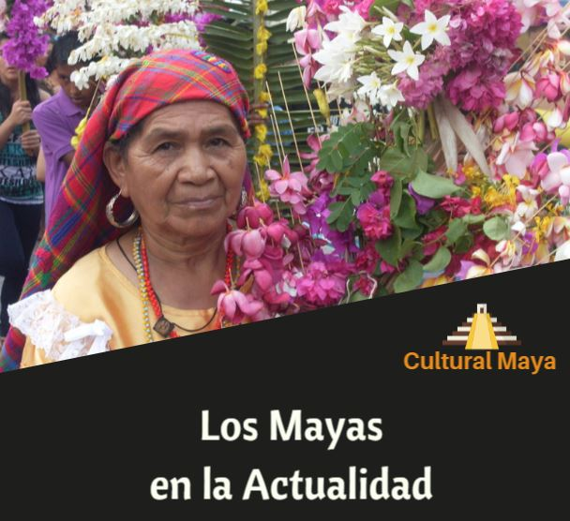

1. ¿Qué monumentos representan el imperio maya?
2. ¿Desaparecieron los mayas como piensan algunos?
3. ¿Como son los mayas de aspecto físico?
4. ¿Cuánto por ciento de la población de Yucatán forman los mayas?
5. ¿Dónde viven – en el campo o en la ciudad?
6. ¿Es fácil su vida? ¿A qué se dedican, qué hacen?
7. ¿Qué lengua hablan los mayas?
8. Trabaja con los textos:

- busca el significado de las palabras

- complata la frase resumiendo el contenido de los textos

1. 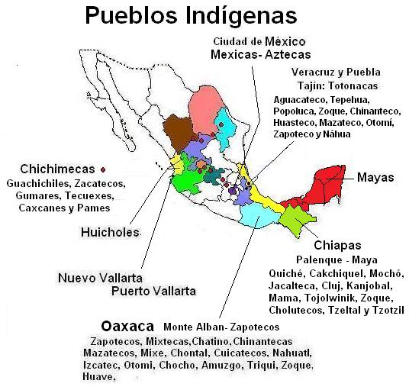**Esquema de la situación demográfica en México**

En México está presente gran **variedad** de los **pueblos indígenas**. Hay muchos lugares de diferentes comunidades relacionadas con las numerosas **civilizaciones precolombinas** – no se trata sólo de los mayas y aztecas que son más famosos sino que el territorio mexicano **habitan** 68 pueblos indígenas y hablan de 11 lenguas diferentes.

**LA VARIEDAD: __________________________________________**

**EL PUEBLO INDÍGENA: ___________________________________**

**LA CIVILIZACIÓN PRECOLOMBINA: _________________________**

**HABITAR: ______________________**

En México ______________ muchos habitantes de orígen _____________. En total son ______________pueblos indígenas.

1. **Mayas en la península Yucatán**

**El territorio** de la península Yucatán está formado por tres **Estados** Mexicanos – CAMPECHE, YUCATÁN, QUINTANA ROO. La población total consta de 2,3 millones de habitantes y de estos 1,7 millones de los mayas que quiere decir que 80 % de todos que viven en la zona de Yucatán **pertenecen** a este pueblo indígena. No se puede olvidar que 860 000 de ellos usan para comunicar **exclusivamente** su lengua original y conocen sólo pocas palabras de español.

**EL TERRITORIO_________________________**

**EL ESTADO_____________________________**

**PERTENECER__________________________**

**EXCLUSIVAMENTE______________________**

Los mayas presentan la ____________________ de los habitantes de Yucatán. Muchos de estos ___________________ hablan con su propia ______________ que se llama el maya yucateco

1. **Vida cotidiana de los mayas**

La situacion actual de este pueblo es extremamente complicada. Tiene que **enfrentar** a gran pobreza y difíciles **condiciones de su vida** sin acceso para los servicios basicos hasta el agua potable. Ellos conservan la agricultura y sobre todo **el cultivo** de maíz, frijoles o chile como una de sus principales actividades para sobrevivir. Como que la zona se ve muy visitada por los turistas reciben algunos recursos también de la venta de maravillos productos de artesanía. Viven en las viviendas **sencillas** en plena selva o zonas del campo.

**ENFRENTAR_____________________________________________________**

**LAS CONDICIONES DE LA VIDA ____________________________________**

**EL CULTIVO _______________________________________**

**SENCILLO _________________________________________**

Los mayas tienen la vida muy _________________. Viven en el _______________ y trabajan en la ________________, cultivan muchas plantas importantes para todo México, por ejemplo ____________.

DEBER DE CASA: Escríbe el texto de 150 palabras mínimo resumiendo la información del pueblo maya que tienes. Inspírate en el texto de AVENTURA II sobre la historia y cultura maya. Este material usa para escribir sobre la situación actual.

**Učivo**

## COMERCIO JUSTO

**Vazba na ŠVP:**

Principy fairtrade

Produkty fairtrade pocházející z Latinské Ameriky

Podpora třetího světa ze strany vyspělých států

**Organizační formy a metody práce:**

Téma fairtrade/comercio justo uvedeme konverzací v češtině, kde se snažíme zjistit, zda žáci mají povědomí o tomto moderním a spravedlivém způsobu podpory hospodářství rozvojových zemí. Motivujeme je, aby se snažili vysvětlit důvody, proč společnosti se solidárním vnímáním přistupují ke změně obchodní politiky se zeměmi třetího světa. Studenti sdělí své osobní zkušenosti s obchody fairtrade, případně zda je problematika zajímá. Diskusi následně směřujeme k oblasti Latinské Ameriky.

Po úvodní části rozdělíme třídu na dvě skupiny. Připravené kartičky s 10 základními principy fairtraide rozdělíme na polovinu. Jedna skupina pracuje se sudými čísly, druhá s lichými. Kartičky jsou oboustranné pro lepší pochopení významu – na jedné straně je uveden princip v češtině, na druhé ve španělštině. Zásady jsou formulovány heslovitě a měly by být zcela pochopitelné. Vyzveme žáky, aby se společně nad jednotlivými principy zamysleli a snažili se vysvětlit, jakým způsobem může být konkrétně daný princip v reálném obchodování aplikován. Postupujeme podle čísel, tzn., že se skupiny ve své argumentaci budou střídat.

Poté každá skupina obdrží pracovní list, kde jsou v krátkých větách či heslech vysvětleny zásady fairtrade ve španělštině. Žáci mají za úkol přiřadit své kartičky k příslušnému principu. Teď již pracují se španělskou variantou kartičky. Principy nejsou seřazeny postupně podle čísel na kartičkách, tudíž se žáci nepřímo seznamují i s ostatními formulacemi a musí dohledat pouze ty, které připadají na jejich skupinu. Tak jako předtím střídavě vysvětlovali principy v češtině, stejně postupují i s vysvětlením zásad ve španělštině. S žáky souhrnně principy opět prodiskutujeme. Snažíme se zjistit, který jim připadá nejdůležitější. Znovu je vyzveme k argumentaci, v čem může být tento systém nápomocný rozvojovým státům.

Další část aktivity je zaměřena přímo na konkrétní produkty nejčastěji obchodované prostřednictvím společností zapojených na fairtrade. Žákům rozdám kartičky s obrázky produktů. Vyzveme je, aby zboží pojmenovali ve španělštině a snažili se sestavit žebříček podle objemu prodeje. Jeden zástupce z každé skupiny napíše jejich tip na tabuli sestupně, tj. od nejčastěji obchodovaného zboží po to nejméně zastoupené. Poté žákům ukážeme statistiku. Tuto „produktovou“ část můžeme doplnit o připomenutí zboží typického pro Latinskou Ameriku nebo pohovořit o surovinách, které Evropa historicky získala až po objevení Ameriky (brambory, rajčata, kukuřice, kakao – čokoláda, quinoa, avokádo, dýně apod.)

Tuto část uzavřeme rozborem nákladů na prodej banánů – viz. foto „příběh banánu“, které promítneme žákům na videoprojektor nebo máme připravenou variantu v tištěné podobě. Na tomto konkrétním příkladu demonstrujeme nespravedlivé a nevyvážené rozložení příjmů z prodej, kdy pracovník na plantáži získává naprosto minimální prostředky ve srovnání se zisky prodejců či obchodních řetězců.

Skupinovou aktivitu ukončíme kvízem zajímavostí, historický či statistický dat související s fairtrade. Opět je možné jednotlivé skutečnosti se studenty prodiskutovat a podpořit u nich zájem či snahu solidárně podpořit složitou existenční situaci obyvatel žijících v rozvojovém světě.

**Pomůcky:**

Metodický list s instrukcemi pro učitele v tištěné i elektronické podobě pro možnost sdílení obrazového materiálu.

Oboustranné kartičky s principy fairtrade.

2x slogany a hesla vystihující zásady fairtrade.

Kartičky s nejčastěji obchodovanými produkty v Latinské Americe.

Obrazový materiál – graf obchodovaných produktů fairtrade, „příběh“ banánu.

2x kvíz zajímavostí a dat o fairtrade.

**Cíl:**

Žák zná základní principy spravedlivého obchodování v rámci programu fairtrade.

Uvědomuje si nutnost zapojení vyspělých států k solidární podpoře ekonomicky pokřivených obchodních vztahů.

Žák je obeznámen s možností osobního zapojení z pozice spotřebitele.

**Motivace**:

Na základě znalosti základní zásad aplikovaných při obchodování v programu fairtrade u žáka vzbudíme zájem o problematiku spravedlivého obchodu se zeměmi třetího světa. Motivujeme ho, aby uvědomoval složité postavení producentů v rozvojových zemích. Je veden k uvažování o spravedlivém obchodu v širších souvislostech.

**METODICKÝ LIST PRO UČITELE:**

V úvodu se snažte zjistit, jak velké mají žáci povědomí o systému ekonomické podpory zemí třetího světa. Motivujte je, aby se snažili argumentovat, proč by se měly vyspělé státy solidárně zapojit do narovnání obchodních vztahů, nebo naopak jak rozvojové země vykořisťují. Zjistěte, zda znají obchodní značku fairtrade. Zda mají nějakou osobní zkušenost, či případně přímo navštívili některý z obchodů prodávající tento druh zboží.

Poté rozdělte třídu na dvě skupiny. Každé skupině rozdejte 5 oboustranných kartiček s principy fairtrade – jedna obdrží sudá čísla, druhá lichá pro následnou přehlednější organizaci práce, kdy se budou skupiny střídavě k jednotlivým principům vyjadřovat. Dejte žákům prostor, aby se se zásadami seznámili a zkusili v jedné větě vymyslet, jak je zásada v praxi aplikovaná. Následně každé skupině předejte seznam sloganů a tezí s tím, aby k nim přiřadili své principy uvedené na kartičkách. Opět střídavě přečtou svá řešení.

Vyzvěte žáky, aby se vyjádřili, který z principů jim připadá nejdůležitější, jak by oni sami mohli některé z nich naplňovat. Tj. krátce s žáky na dané téma diskutujte.

V další části rozdejte každé skupině kartičky s obrázky nejčastěji obchodovaných produktů prostřednictvím fairtrade v Latinské Americe. Požádejte žáky, aby je seřadili podle množství objemu sestupně tj. od nejvíce obchodovaného zboží po to nejméně. Pak vyzvěte jednoho zástupce z každé skupiny, aby na tabuli napsal svoje tipy. Následně odtajněte statistiku buď na obrazovce, nebo v tištěné podobě, čímž si žáci své tipy zkontrolují. Můžete navázat připomenutím typických produktů Latinské Ameriky (tomates, patatas, aguacate, piña, café, chocolate, etc.)

V dalším kroku seznamte studenty s rozložením příjmů z prodeje banánu – viz obrazový materiál „příběh banánu“. Zde demonstrujte nespravedlivé rozdělení zisků, kdy nejvíce získávají zprostředkovatelé a obchodníci a jen minimální část připadá vlastním producentům.

V závěru rozdejte žákům kvíz historických a statistický údajů a vyzvěte je, aby se snažili odhadnout správné odpovědi. Seznamte žáky s řešením a dejte jim prostor, aby se jednotlivým bodům vyjádřili.

Aktivitu zakončete zamyšlením, jak se případně mohou sami žáci zapojit do solidární podpory zemí třetího světa.

ŘEŠENÍ ÚKOLŮ:

Principy: A6, B5, C1, D2, E8, F10, G3, H7, I4, J9

Test: 1a), 2c), 3b), 4a), 5c)

KARTIČKY S PRINCIPY FAIRTRADE

– výsledný formát zalaminovaných kartiček bude větší, žák bude mít k dispozici dvojjazyčnou/oboustrannou verzi

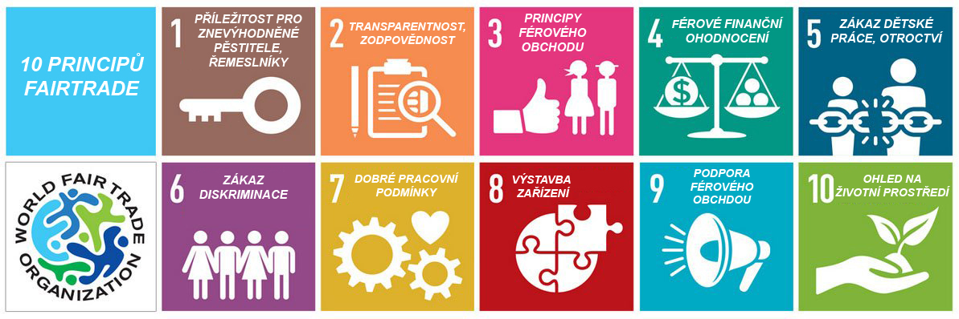

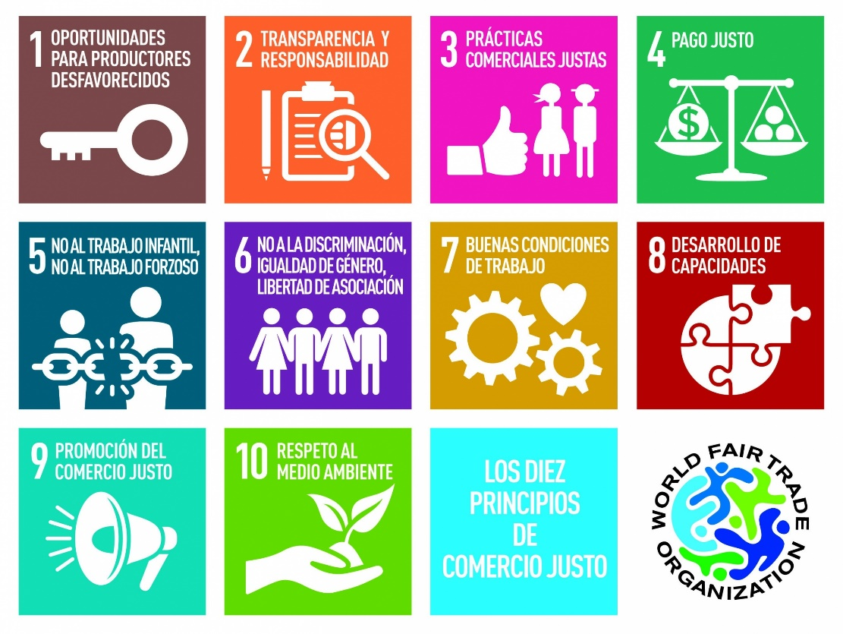

HOJA DE TRABAJO: Principios del comercio justo

1. Ganan igual las personas de todas las razas, religiones, orientación sexual – todos somos iguales, hombres y mujeres.
2. Los niños tienen que estudiar en las clases, no trabajar 8 horas en los plantajes.
3. Soportamos a los productores pequeños con diferentes programas de apoyo. La gente luego puede salir mejor de su pobreza.
4. El negocio es transparente. Todos los clientes saben que origen tienen los productos que compran.
5. Puedes visitar nuestros cursos, te ayudamos con nuevas tecnologías, te explicamos como hacer la cosa más efectivamente.
6. El planeta necesita ayudar – hay que protegerla.
7. El programa propaga y protege la identidad local y buenas relaciones comerciales. No hay engaños, no hay defraudes.
8. Cada persona necesita buenas condiciones de trabajo, cada persona necesita descansar y no sólo trabajar muchas horas.
9. A los productores pagamos los precios justos. El dinero adecuado a su trabajo.
10. Anuncios, promoción, publicidad – eso es lo que vende.

OBRAZOVÝ MATERIÁL:





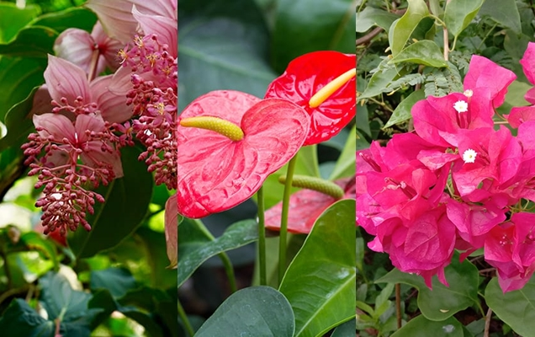



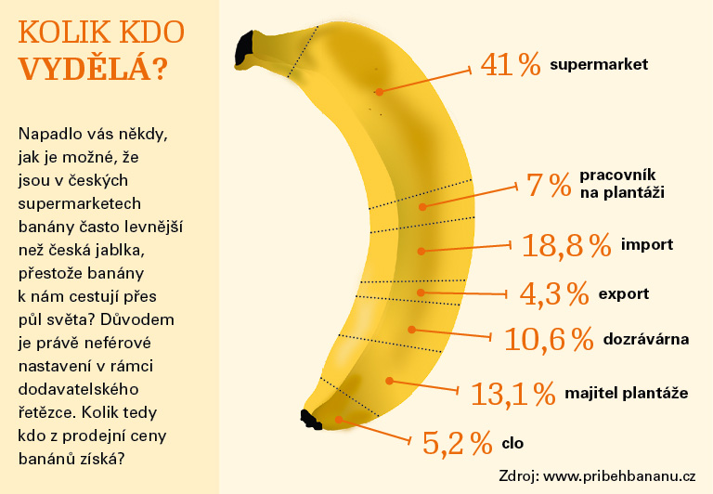

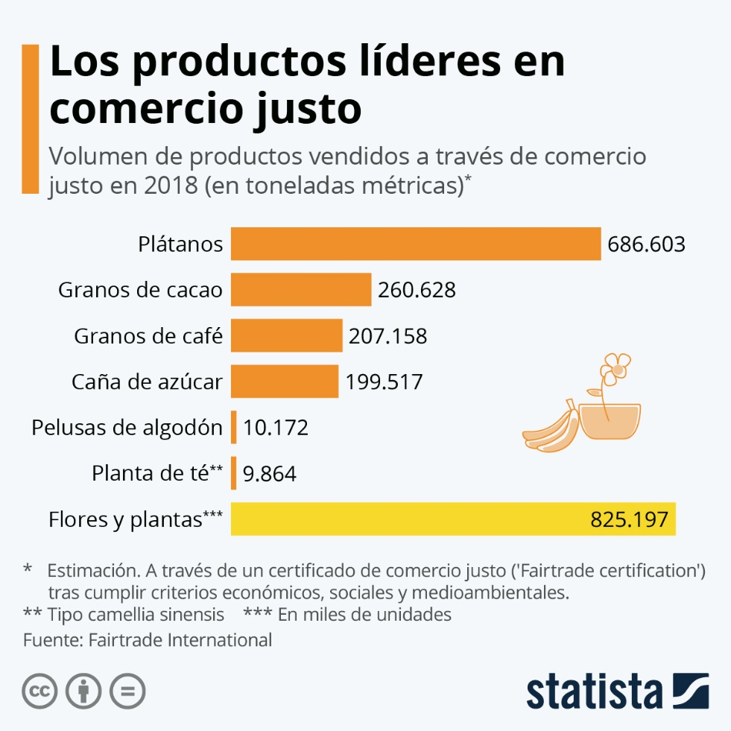

ENCUESTA:

1. ¿Qué país de América Latina es el líder en número de los productores locas conectados al programa del comercio justo?
2. Colombia
3. Cuba
4. Perú
5. ¿Dónde y cuando se creyó la primera organización del comercio justo?
6. Inglaterra, 1982
7. Alemania, 1950
8. Bélgica, 1964
9. ¿Los habitantes de qué país gastan más dinero en las tiendas del comercio justo?
10. Francia – 80 euros anuales
11. Suiza – 48 euros anuales
12. Dinamarca – 30 euros anuales
13. ¿Cuándo celebramos el Día Mundial del comercio justo?
14. segundo sábado del mayo
15. el 8 de marzo
16. el 22 de abril
17. ¿Cuántas tasas de café fairtrade tomaron los checos y eslovacos en 2019?
18. 13 000
19. 130 000
20. 130 000 000

**Učivo**

## LA TIERRA, LUGAR DONDE QUIERO VIVIR

**Vazba na ŠVP:**

Odpovědnost jedince za udržitelný život

LIFE - Program EU na podporu klimatu a ochrany životního prostředí

Důsledky změny jednání jednotlivce pro pozitivní obrat ve vývoji znečištění planety

**Organizační formy a metody práce:**

Aktivitu zahájíme několika anketními otázkami, které zjišťují stávající jednání žáka ve vztahu k ochraně životního prostředí. Otázky se zaměřují na recyklaci, úspory energií, využívání hromadné dopravy, uvědomělé snižování spotřeby plastů. Otázky jsou koncipovány buď jako velmi proekologické jednání, nebo naopak značně neekologické. Vyučující položí otázku. Pokud tvrzení koresponduje s jednáním žáka, ten se přihlásí. Jedná-li se o proekologický typ otázky, je každý hlásící se žák odměněn zeleným emotikonem a naopak. Po dokončení aktivity mají žáci před sebou určitý počet příslušných emotikonů, který zjednodušeně odráží jejich stávající ekologické chování.

Po dokončení první aktivity by mělo následovat krátké vyhodnocení. Můžeme s žáky prodiskutovat, proč mají v některých oblastech rezervy a naopak, které činnosti vedoucí k ochraně životního prostředí jim nedělají potíže. Najdeme největšího ekologa třídy. Dále s žáky hovoříme také v elementární rovině, zda se vůbec ekologickými problémy ve svém uvažování zabývají, jak toto téma například řeší v rámci rodiny. Žáci dostanou prostor seznámit spolužáky se svým pohled a aktivitami, které v této oblasti činí.

Po úvodní aktivitě pustíme žákům motivační video prezentující program na podporu klimatu a ochrany životního prostředí LIFE. Po zhlédnutí videa zjistíme, zda žáci tento program znají, nebo o něm někdy slyšeli, popřípadě zda mají povědomí o nějakých podobných programech. Po této krátké diskusi, rozdělíme žáky do třech skupin a rozdáme jim pracovní listy. Dostanou prostor, aby si přečetli a přeložili úvodní otázky týkajících se samotného programu LIFE – jeho obsahu, rozsahu i oblastí podpory prezentované v promovideu. Poté žákům video pustíme znovu, aby mohli společně vypracovat odpovědi na dané otázky. V rámci třídy tyto odpovědi následně zkontrolujeme.

Poté žáky uvedeme do situace, kdy zastávají role propagačních „expertů“ najatých Evropskou komisí. Zadání je zpracování kampaně. Konkrétně mají vymyslet výstižná hesla k plakátům propagující jednotlivá odvětví činnosti v rámci programu LIFE. Do dokončení každá skupina představí odvětví, které zpracovávala a apalativní slogan, který vymysleli. Po dokončení prezentací skupin s žáky prodiskutujeme, které z odvětví jim připadá nejdůležitější a proč. Zda mají ve svém běžném životě možnost některé věci svým jednání změnit. Jaký názor mají na aktivisty z oblasti boje za ochranu životního prostředí. Zda například znají osobu Grety Thunbergové apod.

Aktivitu uzavřeme zadáním domácího úkolu. Jedná se o krátkou doplňovačku tvořenou podmínkovými souvětími, která odrážejí konsekutivní dopady konkrétního ekologicky zaměřeného jednání jednotlivce usilujícího o udržitelný rozvoj společnosti.

**Pomůcky:**

Metodický list s instrukcemi pro učitele v tištěné i elektronické podobě pro snadný přístup k odkazu videa.

Dostatečný počet zalaminovaných emotikonů pro hodnocení ekologických návyků studentů při anketních otázkách.

Promovideo prezentující program EU LIFE

http://lifevideos.eu/videos/?id=LIFE17_LIFE25_INTRO_01_EN_PROG.mp4&theme=PROG

Pracovní listy pro skupinovou práci.

Zadání cvičení pro domácí úkol.

**Cíle:**

Žák si uvědomuje naléhavost problematiky ochrany životního prostředí.

Je schopen vyhodnotit pozitivní i negativní dopad svého jednání.

Orientuje se v ekologických trendech současné západní civilizace.

Má povědomí o dlouhodobém programu Evropské komise na podporu ochrany klimatu a udržitelného rozvoje LIFE.

Žák je motivován k aktivnímu přístupu a chování v souladu s ekologicky udržitelným způsobem života.

**Motivace:**

Žák je společným sdílením dané problematiky inspirován k zamyšlení nad svými postoji a jednáním. Pochopením naléhavosti tématu je motivován k tomu, aby zapracoval na svých nedostatcích. Naopak u žáků, kteří se ekologické tématice věnují více, je upevněno přesvědčení, že jednají správně a jejich ekologicky nastavené smýšlení je cesta správným směrem.

**METODICKÝ LIST UČITELE:**

*Introducción: „Hoy vamos a hablar en la clase de nuestro comportamiento ecológico. Empezamos con una entrevista…“*

*„Přečtu vám několik otázek či tvrzení. Pokud budete tvrzení vystihovat vaše chování nebo na otázku odpovíte kladně, zvedněte ruku.“*

Kulaté etikety AVERY smajlík, negativní, průměr 19 mm, 250 ks, červená -  3859 | Print etikety, samolepicí etikety a štítky, etikety na A4U každého bodu ankety je vyznačen typ emotikonu, který žák obdrží, zareaguje-li zvednutím ruky. Nyní postupně čtete otázky či tvrzení a vždy se ujistěte, že žáci rozumí obsahu. Každému, kdo se přihlásí, předejte příslušný emotikon.

Kulaté etikety AVERY smajlík, negativní, průměr 19 mm, 250 ks, červená -  3859 | Print etikety, samolepicí etikety a štítky, etikety na A4¿Dejas la luz encendida en la habitación donde no estás en el momento?

מגניט פלוס בע"מ מיחזור מתכות ופסולת אלקטרוניקה - Posts | Facebook¿Vas a la escuela en coche?

Kulaté etikety AVERY smajlík, negativní, průměr 19 mm, 250 ks, červená -  3859 | Print etikety, samolepicí etikety a štítky, etikety na A4¿Siempre tiras las pilas/las baterías a contenedores de reciclaje?

מגניט פלוס בע"מ מיחזור מתכות ופסולת אלקטרוניקה - Posts | Facebook¿Te gusta bañarte?

מגניט פלוס בע"מ מיחזור מתכות ופסולת אלקטרוניקה - Posts | Facebook¿Prefieres tomar el agua de grifo y no compras enbotellada?

מגניט פלוס בע"מ מיחזור מתכות ופסולת אלקטרוניקה - Posts | Facebook¿Te interesa plantar las plantas o árboles?

Tu familia siempre recicla el papel, vidrio, plástico.

Kulaté etikety AVERY smajlík, negativní, průměr 19 mm, 250 ks, červená -  3859 | Print etikety, samolepicí etikety a štítky, etikety na A4Kulaté etikety AVERY smajlík, negativní, průměr 19 mm, 250 ks, červená -  3859 | Print etikety, samolepicí etikety a štítky, etikety na A4¿Te gusta comprar muchas cosas – la ropa, zapatos, bolsos también cuando no las nececistas?

No te gusta ir en tren o autobús y siempre prefieres el coche para tus excursiones.

מגניט פלוס בע"מ מיחזור מתכות ופסולת אלקטרוניקה - Posts | Facebook¿Te interesa mucho el tema de ecología? Piensas mucho en eso y buscas nuevas informaciones?

Kulaté etikety AVERY smajlík, negativní, průměr 19 mm, 250 ks, červená -  3859 | Print etikety, samolepicí etikety a štítky, etikety na A4מגניט פלוס בע"מ מיחזור מתכות ופסולת אלקטרוניקה - Posts | Facebook¿Siempre llevas contigo una bolsa de compra y no pides bolsas plásticas en las tiendas?

מגניט פלוס בע"מ מיחזור מתכות ופסולת אלקטרוניקה - Posts | Facebook¿Usas los platos o cubiertos de plástico en tus fiestas?

¿Cuando limpias tu casa usas los detergentes ecológicos?

מגניט פלוס בע"מ מיחזור מתכות ופסולת אלקטרוניקה - Posts | FacebookKulaté etikety AVERY smajlík, negativní, průměr 19 mm, 250 ks, červená -  3859 | Print etikety, samolepicí etikety a štítky, etikety na A4¿Compras alimentos en las tiendas sin embalaje/sin envase o mercados locales?

Los aparatos electrónicos tiramos en los contenedores de la calle.

Vyhodnocení:

Vyzvěte žáky, aby si jednotlivě každý sám za sebe zanalyzoval, zda je dobrým ekologem v každodenním životě, nebo má-li nějaké rezervy.

Co je pro vás snadné dodržovat a co narušuje životní komfort natolik, že ačkoliv jste si vědomi, že se nechováte ekologicky, nejste schopni své jednání změnit?

Působíte na své okolí, aby se chovalo ekologicky (na rodiče, prarodiče, kamarády)?

Myslíte si, že ekologické chování je jen módní trend nebo už má Planeta opravdu namále?

Může mít změna chování každého z nás globální dopad na zlepšení životního prostředí?

Nyní rozdělte studenty do 3 skupin a poté jim pusťte promovideo:

*http://lifevideos.eu/videos/?id=LIFE17_LIFE25_INTRO_01_EN_PROG.mp4&theme=PROG*

Po prvním zhlédnutím rozdejte každé skupině jeden pracovní list.

Vyzvěte žáky, aby se seznámili s otázkami o projektu LIFE a při opakovaném zhlédnutí si zaznamenali odpovědi (ty jsou v prvních cca 20 vteřinách)

Poté každá skupina odpoví na jednu otázku. Obecně si program představíme

Každý pracovní list obsahuje dvě vybraná odvětví, která program LIFE podporuje. Žáky uvedete do situace, že každá skupina tvoří PR team najatý Evropskou komisí pro promoakci jednotlivých sektorů jejich programu LIFE. Heslovitý nadpis a fotografie na pracovním listě „tvoří“ budoucí propagační materiál, k němuž mají žáci za úkol vymyslet krátký doprovodný slogan.

Ponechte žákům čas na vypracování a poté je vyzvěte, aby jednak představili zadání, tj. odvětví, které mají propagovat a seznámili spolužáky se sloganem.

Opět iniciujte krátkou diskusi:

1. Které odvětví považujete za nejdůležitější?
2. Zaregistrovali jste ve videu i jiné aktivity a projekty a čeho se týkaly?
3. Myslíte si, že je možné naopak zespodu působit na instituce a orgány, aby se ekologickými otázkami zabývaly?
4. Znáte některé organizace či hnutí, které se touto problematikou zabývají?
5. Znáte aktivistku Gretu Thunbergovou a souhlasíte s jejím úsilím?

Hodinu zakončete zadáním domácího úkolu – doplnit chybějící slova a věty přeložit do češtiny.

ŘEŠENÍ DOPLŇOVAČKY/DOMÁCÍHO ÚKOLU:

*limpios, el agua, apago, bici/transporte público, morir*

EMOTIKONY PRO HODNOCENÍ ANKETY















**GRUPO DE EXPERTAS DE PROMOCIÓN Nr. 1**

1. Leed las preguntas
2. Ved el video y buscad la infomación para responder

¿Cuántos años existe el programa LIFE?

¿Quién financia este programa?

¿Cuantos proyectos concretos ya tiene realizados?

1. Preparad el eslogan para la campaña de promoción del proyecto

**DÍA SIN COCHE**



**GRANJAS ECOLÓGICAS**

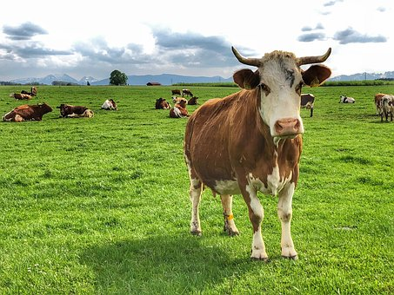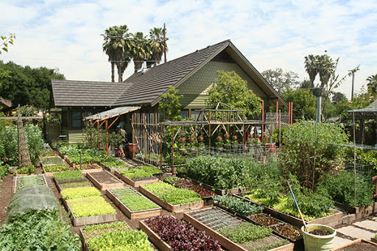

**GRUPO DE EXPERTAS DE PROMOCIÓN Nr. 2**

1. Leed las preguntas
2. Ved el video y buscad la infomación para responder

¿Cuántos años existe el programa LIFE?

¿Quién financia este programa?

¿Cuantos proyectos concretos ya tiene realizados?

1. Preparad el eslogan para la campaña de promoción del proyecto

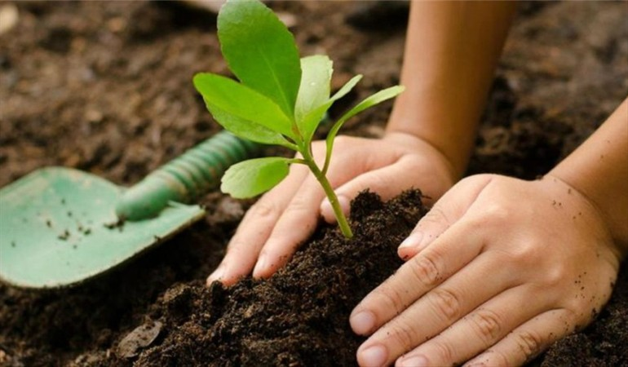**RESERVAS NUEVAS**

**NUEVO ESTILO DE VIDA**

**GRUPO DE EXPERTAS DE PROMOCIÓN Nr. 2**

1. Leed las preguntas
2. Ved el video y buscad la infomación para responder

¿Cuántos años existe el programa LIFE?

¿Quién financia este programa?

¿Cuantos proyectos concretos ya tiene realizados?

1. Preparad el eslogan para la campaña de promoción del proyecto

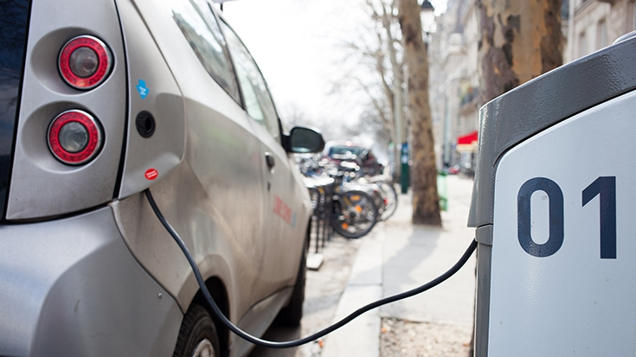**TECNOLOGÍAS SIN CARBÓN**

**MENOS CONSUMO DE PLÁSTICOS**

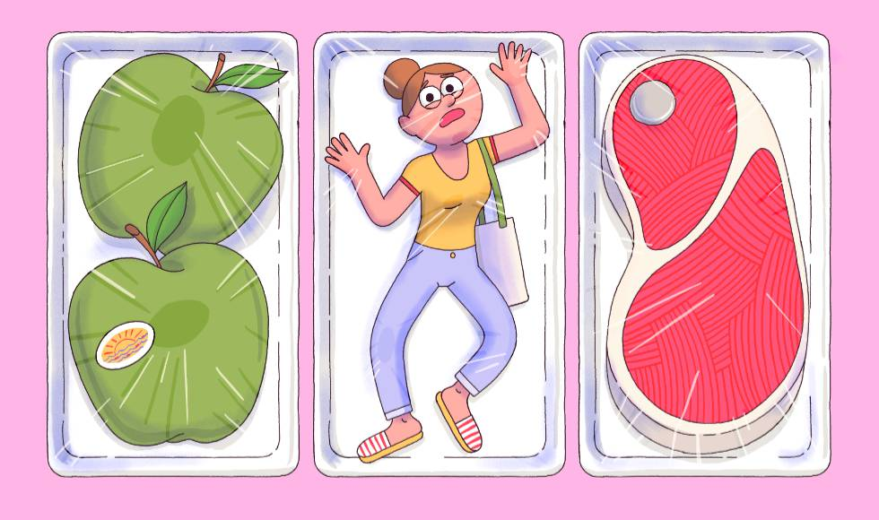

**DEBER DE CASA: Completa las palabras que faltan:**

Si usamos menos cosas de plástico, los oceanos van a ser más ____________

Si me ducho rápidamente, ahorro _________________

Si _________________ los aparatos eléctricos que no uso, ahorro la electricidad.

Si voy a la escuela en ___________________, puedo respirar el aire bueno.

Si protegemos el medio de ambiente, el Planeta no va a ________________

**Traduce las frases al checo:**

**DEBER DE CASA: Completa las palabras que faltan:**

Si usamos menos cosas de plástico, los oceanos van a ser más ____________

Si me ducho rápidamente, ahorro _________________

Si _________________ los aparatos eléctricos que no uso, ahorro la electricidad.

Si voy a la escuela en ___________________, puedo respirar el aire bueno.

Si protegemos el medio de ambiente, el Planeta no va a ________________

**Traduce las frases al checo:**

**Učivo**

## SUBIMOS A MACHU PICCHU

**Vazba na ŠVP:**

Machu Picchu – památka UNESCO

Turista jako vetřelec nebo nenápadný pozorovatel

Vnímání a respekt odlišného životního stylu a kultury při individuální turistice v kontrastu s globálním turismem

**Organizační formy a metody práce:**

Cílem aktivity je seznámit žáky s populární turistickou destinací Peru a především významnou památkou UNESCO. Tento termín je obecně znám, ale přesto žáky vyzveme, aby zformulovali, co se pod tímto označením rozumí. Navedeme je i na skutečnost, že získání tohoto statusu předchází splnění určitých kritérií, posouzení, ale i závazek k ochraně památky. Navíc tento status není trvalý a při nedodržení podmínek může výbor pro světové dědictví místo ze seznamu vyškrtnout.

Po seznámení s obecným pojetím ochrany památek rozdáme žákům pracovní list. Vyzveme je, aby porovnali dvě fotografie stejného místa a zkusili odhadnout, z jaké doby jsou. Černobílá fotografie zachycuje Machu Picchu v momentu znovuobjevení americkým historikem Hiramem Binghamemem, barevná aktuální stav.

Poté pracujeme s textem podle zadání. Nejprve žáci samostatně doplní chybějící slovní spojení, společně text přečtou a dořeší případné lexikální nejasnosti. Základní informace si utvrdí tím, že na zvýrazněné části textu vytváří otázky.

Vzhledem k tomu, že Machu Picchu se nachází v poměrně vysoké nadmořské výšce, je k němu pochopitelně obtížný přístup. Každoročně tuto památku navštíví téměř dva miliony návštěvníků různého typu. Tuto skutečnost využijeme v druhé části aktivity. Na pracovní listě mají žáci nastíněny dva možné způsoby, jak se na Machu Picchu dostat. Studentům vysvětlíme, co představuje výstup původní stezkou Inků a jak vypadá komerční způsob dopravy vlakem či autobusem.

Žáky poté rozdělíme do dvou skupin. Na samostatných kartičkách mají věty, které konvenují s jedním či druhým způsobem výstupu. Poté je přiřadí k odpovídající formě dopravy. Jakmile mají kartičky rozděleny, označíme skupiny. Obrázek s lamou dostane skupina, která bude argumentovat pro výstup tradiční cestou. Logo dopravní společnosti zajišťující přepravu vlakem IncaRail přiřadíme druhé skupině. Žáci střídavě prezentují argumenty pro svůj typ výstupu podle kartiček a pokusí se vymyslet nějaké další navíc.

Touto aktivitou se snažíme v žáci probudit zájem o co možná nejbližší kontakt s místními lidmi. Neosobní hromadná turistika poplatná pohodlí návštěvníků, ale velmi vzdálená místní realitě nemůže nikdy obohatit tolik, jako snaha splynout s místními, vnímat a především respektovat odlišný způsob života, jejich tradice, gastronomii i charakter obyvatel. Žáky upozorníme také na ekonomický aspekt celé věci. Prohlídka Machu Picchu pojatá čistě jako turistické atrakce přináší vysoké zisky globálním firmám, které zajišťují služby spojené s návštěvou. V tomto konkrétním případě je majitelem Inca Rail britská společnost. Naopak využíváme-li služeb místních obyvatel, peníze míří přímo k nim.

Aktivitu ukončíme konverzací ve španělštině týkající se motivace a důvodů, proč lidé cestují. Zaměříme se na různé způsobu cestování. Žáci se snaží postřehnout výhody a nevýhody odlišných typů cest, motivaci lidí cestovat. Sdělují své zážitky z cest, ať už kladné či záporné.

**Pomůcky:**

Metodický list s instrukcemi pro učitele.

Pracovní list žáka.

Kartičky s argumentací pro jednotlivý způsob dopravy.

Kartičky pro označení skupin.

**Cíl:**

Žák zná program na ochranu kulturního dědictví UNESCO

Žák je obeznámen se základními údaji o Machu Picchu - památky UNESCO v Peru

Žák chápe různé aspekty způsobu cestování i to, jaké z nich plynou důsledky.

Žák je si vědom významu poznání jiných kultur, národů včetně jejich zvyků a tradic.

**Motivace**:

Prostřednictvím seznámením se s významnou historickou památkou Peru je žák motivován k poznání této vzdálené kultury. Povědomí o institucionalizované celosvětové ochraně památek prostřednictvím výboru pro kulturní dědictví v sobě buduje respekt k odkazu historie. Nastíněním odlišných způsobů chování pro dosažení stejného cíle v žákovi posiluje schopnost posuzovat situace v širším kontextu a pomáhá mu lépe se rozhodovat

**METODICKÝ LIST UČITELE:**

Úvod: „Hoy vamos a visitar Machu Picchu“

Otázkami zjistěte, zda žáci toto místo znají. Proberte s nimi, zda chápou, co označení památka UNESCO znamená. Jaká jsou podmínky pro její udělení a jaké z toho plynou pro danou zemi závazky.

Rozdejte žákům pracovní list a postupujte podle zadání. Žáci nejprve porovnají motivační fotografie stejného místa (černobílá zachycuje okamžik objevení ruin).

Žáci individuálně doplní chybějící slovní spojení. Text společně přečtěte a vyřešte lexikální nejasnosti. Na tučně vyznačené výrazy žáci vytvoří otázky, čímž si fixují základní údaje o této památce.

Krátce pohovořte o komplikované dostupnosti Machu Picchu pro návštěvníky. Poté třídu rozdělte na dvě skupiny. Zaměřte se na tabulku nastiňující parametry jednotlivých způsobů dopravy. Každá skupina nyní obdrží kartičky s argumenty obhajující tu či onu cestu. Žáci kartičky rozdělí podle toho, zda vystihují návštěvu Machu Picchu pěší stezkou nebo vlakem.

Poté každé skupině přidělte označení. Emblém s lamou, dostane skupina, zastupující návštěvníka, který se rozhodne pro výstup tradiční cestou formou pěšího trekkingu. Druhé skupině přiřadíme logo dopravní společnosti IncaRail. Ta následně bude argumentovat v duchu turisty, jenž se na Machu Picchu dopraví vlakem. Skupiny se ve svých argumentacích střídají. Vyzveme žáky, aby se pokusili vymyslet další.

Aktivitu zakončete otázkami v závěru pracovního listu a obecnější debatou nad rozdílnými formami cestování. Co člověku poznání neznámých a vzdálených míst přináší, čím ho to může obohatit, s jakými se může setkat problémy, na co si dávat pozor, apod.

HOJA DE TRABAJA: SUBIMOS A MACHU PICCHU

1. Compara las fotos de Machu Picchu :

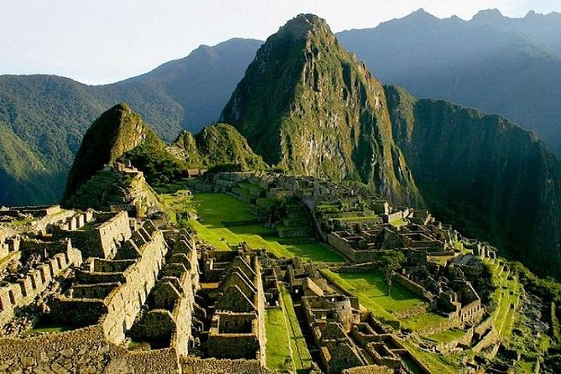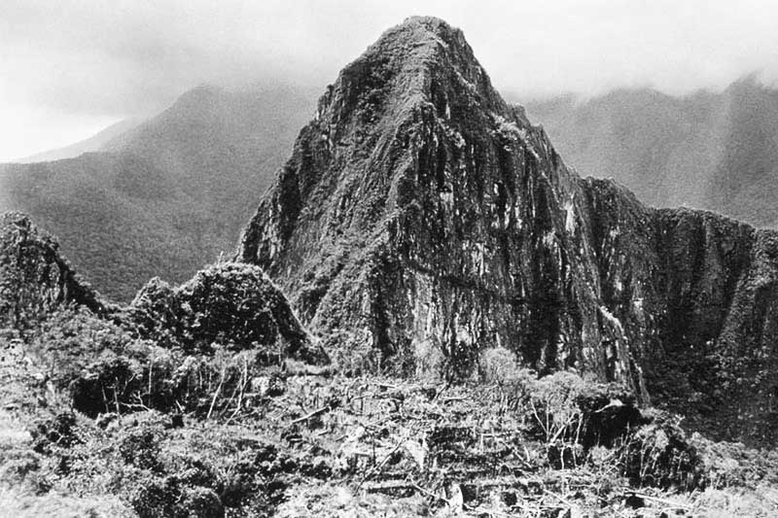

1. Trabaja con el texto:
2. completa las expresiones que faltan
3. forma las preguntas para responder con la expresión en negrita

Machu Picchu significa en quechua, (1)______________ de los inca, **"Montaña Vieja"**.  El nombre original de Machu Picchu es **Patallaqta**; este se deriva de las palabras quechuas „pata“ (escalón) y „llaqta“ (pueblo, ciudad) La ciudad inca del **siglo XV** está situada (2)_____________**a 2,400** metros sobre el nivel del mar en el sur del Perú.

Machu Picchu es una obra maestra de la arquitectura. Sin embargo, **la mayor parte, más que 60% de las construcciones se encuentra (3)______________-** **canales subterráneos y sistemas de drenado** que la convierten en una obra maestra de la ingeniería. Su encanto especial, el paisaje y especiales características arquitectónicas hacen Machu Picchu uno (4)_________________ más populares del planeta.

Machu Picchu fue descubierto en 1911. El Patrimonio de la Humanidad está considerado **desde 1983**, como parte de un conjunto cultural y ecológico. El 7 de julio de 2007 Machu Picchu fue declarada como una de las nuevas (5)________________ del mundo en una ceremonia realizada en Lisboa. Al final contó con la participación de cien millones de votantes del mundo entero.

Expresiones para completar:

***…debajo del terreno …***

*… siete maravillas….*

*… la lengua indígena….*

*… en una roca andinas …*

*… de los destinos turísticos…*

1. Con tus compañeros relaciona la argumentación con el tipo de subida:

|  |  |
| --- | --- |
| **PARÁMETROS DE LA SUBIDA A MACHU PICCHU** | |
| **A PIE POR EL CAMINO INCA** | **EN TREN / EN AUTOBÚS** |
| * Se necesita condición física, nada especial - dificultad media | * El precio de tren desde 120 USD por persona más 30 USD por autobús |
| * Es posible subir sólo con el guía local | * Cuenta con gran cantidad de gente |
| * Hay que levantarse temprano | * OJO! En la época de lluvias el tren deja de funcionar |

1. Responde a las preguntas:

¿Qué motivos tiene la gente para viajar?

¿Qué tipo de turismo prefieres tú?

¿Qué ventajas e inconvenientes presenta turismo global?

¿Cuál fue tu mejor/peor experiencia del viaje?

¿Cuál es tu viaje de sueños?

KARTIČKY S ARGUMENTACÍ

* Puedo practicar el español y hablar con la gente local.
* El camino cansa pero vale la pena – la naturaleza es bonita
* Ahorro mucho dinero y lo que pago dejo a la gente de aquí.
* Puedo ver animales andinos y encontrarme con una alpaca o cóndor.
* Tengo la misma sensación como los antiguos habitantes de la zona
* Es muy rápido – no tengo mucho tiempo para este viaje
* Es bastante caro pero muy cómodo.
* Estoy acostumbrado al transporte lleno de gente, vivo en la ciudad.
* No me importa el ruido de los turistas – tengo mi móvil con la música.
* No necesito el paraguas para protegerme de constantes lluvias.

OZNAČENÍ SKUPIN:



# Seznam použitých zdrojů:

1. BIENVENIDOS AL ATLAS DE LOS PUEBLOS INDÍGENAS DE MÉXICO. *Atlas* [online]. Mexico: Instituto Nacional de los Pueblos Indígenas, 2020 [cit. 2021-02-22]. Dostupné z: http://atlas.inpi.gob.mx/
2. Co je Fairtrade? *Fairtrade Česko a Slovensko* [online]. Praha: © Fairtrade Česko a Slovensko 2021. [cit. 2021-02-15]. Dostupné z: https://fairtrade-cesko.cz/fairtrade/co-je-fairtrade/
3. GOLLOB, Rolf a Peter KRAPF, ed. *Výuka demokracie: sbírka modelových situací pro výchovu k demokratickému občanství a lidským právům*. Brno: Masarykova univerzita, 2012. ISBN 978-80-210-6089-0.
4. HARTLEY, Matt a Ted HUDDLESTON. *Partnerství škol, komunit a univerzit pro udržitelnou demokracii:: Výchova k demokratickému občanství v Evropě a ve Spojených státech amerických*. 1. Masarykova univerzita Brno: Nakladatelství Rady Evropy, 2013.
5. Los 10 Principios del Comercio Justo. *World fair trade organization* [online]. 2013. 1-4 [cit. 2021-03-08]. Dostupné z: https://wfto.com/sites/default/files/Los%2010%20Principios%20de%20Comercio%20Justo%202013%20(Modificaciones%20aprobadas%20en%20la%20AGM%20Rio%202013%20)_Spanish.pdf
6. Panorama Sociodemográfico del Municipio de Mérida, el Estado de Yucatán. *EBCO* [online]. 2015. 1-24 [cit. 2021-02-08]. Dostupné z: http://www.cij.gob.mx/ebco20182024/9931/CSD/9931_CS_Cuadros.pdf
7. Poblacion Y regionalizacion: La poblacion. *El Estado* [online]. 1-6 [cit. 2021-01-08]. Dostupné z: https://www.cicy.mx/documentos/CICY/Sitios/Biodiversidad/pdfs/Cap2/07%20La%20poblacion.pdf
8. Por Qué Macchu Picchu Es Patrimonio De Humanidad? *Cuscoperu* [online]. Cusco: E-COMMERCE E.I.R.L, 2015 [cit. 2021-03-02]. Dostupné z: https://www.cuscoperu.com/es/eventos-y-noticias/machu-picchu-patrimonio-de-la-humanidad
9. Průřezové téma Výchova demokratického občana. *Digifolio.rvp* [online]. Praha: Národní pedagogický institut ČR [cit. 2021-01-08]. Dostupné z: https://digifolio.rvp.cz/view/view.php?id=10909
10. Úmluva UNESCO. *NPU* [online]. Brno: Porta [cit. 2021-03-01]. Dostupné z: https://www.npu.cz/cs/npu-a-pamatkova-pece/pamatky-a-pamatkova-pece/pravni-predpisy-a-mezinarodni-dokumenty/mezinarodni-dokumenty
11. Unijní program LIFE. *MZP* [online]. Praha: © 2008–2020 Ministerstvo životního prostředí, © 2008–2020 [cit. 2021-02-09]. Dostupné z: https://www.mzp.cz/cz/komunitarni_program_life